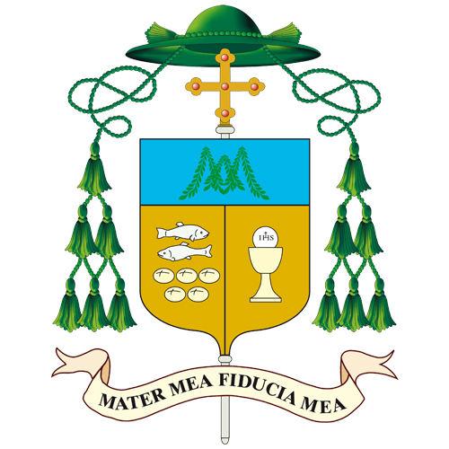

Messaggio alla diocesi di Pavia sul cammino sinodale

Carissimi sacerdoti e diaconi, consacrati e consacrate, fedeli tutti,

Domenica 17 ottobre 2021, in comunione con tutta la Chiesa, si è aperta la fase diocesana del Sinodo dei vescovi, voluto e indetto da Papa Francesco. Nell’omelia durante la concelebrazione eucaristica in duomo ho affermato che si tratta di «una prima fase di ascolto e consultazione del popolo di Dio … Il tema scelto riguarda la sinodalità, come modo d’essere della Chiesa, come forma della sua vita e della sua missione: Per una Chiesa sinodale: comunione, partecipazione, missione. La fase diocesana del Sinodo universale coincide con il primo anno del cammino sinodale che impegnerà la Chiesa in Italia da qui al 2025: un cammino promosso come risposta a una precisa e forte sollecitazione del Papa, con il desiderio di realizzare un incontro diffuso nelle nostre diocesi, che possa coinvolgere non solo le comunità cristiane, nelle differenti espressioni, ma anche ambienti e persone che restano più ai margini della vita ecclesiale, animati tuttavia da attese, esigenze e desideri, che possono e devono interpellare la Chiesa».

Il senso di questa consultazione ampia, che dovrebbe coinvolgere non solo le comunità cristiane, ma anche ambienti e persone, più esterni alla vita della Chiesa e che hanno tuttavia interrogativi e attese che ci riguardano, è metterci in ascolto dello Spirito, che parla anche attraverso il cuore dei battezzati, degli uomini e delle donne che incrociano il cammino e la testimonianza della Chiesa.
Non si tratta di una “raccolta di opinioni”, con l’intento di seguire acriticamente pensieri diffusi sulla fede e sulla vita ecclesiale: piuttosto è un modo di imparare a essere Chiesa in cammino, immersa nella storia, attenta a ciò che lo Spirito ci chiede, per essere sempre più fedeli alla nostra missione e per entrare in rapporto con i nostri fratelli. È un ascolto che chiede poi capacità di leggere e di discernere, nella voce dei fratelli, ciò che lo Spirito dice oggi a noi.

Più volte, in questi mesi, il Papa ci ha ricordato come vivere questo tempo sinodale perché sia davvero un’esperienza feconda per la vita e la missione delle comunità, un aiuto a ritrovare il gusto della testimonianza e dell’incontro, per condividere la gioia del Vangelo e la bellezza della fede cristiana: «Viviamo dunque questa occasione di incontro, ascolto e riflessione come un tempo di grazia, fratelli e sorelle, un tempo di grazia che, nella gioia del Vangelo, ci permetta di cogliere almeno tre opportunità. La prima è quella di incamminarci non occasionalmente ma strutturalmente verso una Chiesa sinodale: un luogo aperto, dove tutti si sentano a casa e possano partecipare. Il Sinodo ci offre poi l’opportunità di diventare Chiesa dell’ascolto: di prenderci una pausa dai nostri ritmi, di arrestare le nostre ansie pastorali per fermarci ad ascoltare. Ascoltare lo Spirito nell’adorazione e nella preghiera. Quanto ci manca oggi la preghiera di adorazione! Tanti hanno perso non solo l’abitudine, anche la nozione di che cosa significa adorare. Ascoltare i fratelli e le sorelle sulle speranze e le crisi della fede nelle diverse zone del mondo, sulle urgenze di rinnovamento della vita pastorale, sui segnali che provengono dalle realtà locali. Infine, abbiamo l’opportunità di diventare una Chiesa della vicinanza … una Chiesa che non si separa dalla vita, ma si fa carico delle fragilità e delle povertà del nostro tempo, curando le ferite e risanando i cuori affranti con il balsamo di Dio» (Momento di riflessione per l’inizio del Percorso sinodale, 9 ottobre 2021).

Per attuare questo cammino nella nostra diocesi, si è costituito un gruppo di lavoro, che in questi mesi ha lavorato con passione e impegno, per mettere a fuoco tempi e modi di questo percorso, che ora deve coinvolgere le nostre comunità: ringrazio di cuore tutti i membri dell’équipe, per quello che hanno già fatto e per il servizio che continueranno a offrire nella realizzazione dei differenti momenti d’incontro e d’ascolto.
Nelle prossime settimane, le comunità parrocchiali, attraverso i loro sacerdoti, le comunità religiose, i movimenti e le associazioni laicali, i diversi servizi della pastorale diocesana, soprattutto rivolti a molteplici ambienti di vita saranno contattati dai referenti diocesani del cammino sinodale e dai membri dell’équipe e riceveranno indicazioni e materiale di lavoro, per realizzare l’ascolto più ampio possibile delle persone su temi e domande che riguardano il vissuto della fede, l’esperienza di Chiesa, le attese e i passi da fare per crescere e per vivere sempre di più come Chiesa sinodale.
Nei mesi di marzo-aprile si svolgerà la prima tappa chiamata Germogli di una Chiesa che ascolta, che coinvolgerà diversi contesti attivati in collaborazione e dialogo con i soggetti della pastorale ordinaria, mentre nel mese di maggio saranno costituiti nelle parrocchie e nei vicariati centri di ascolto sinodale, con un percorso indicato e modulato secondo le scelte dei singoli gruppi.

È essenziale che ci sia una disponibilità attiva e direi anche creativa da parte di tutti, con la passione a mettersi in gioco, utilizzando e valorizzando gli strumenti che saranno offerti, e sentendosi chiamati a essere protagonisti di un cammino che appare promettente e che chiede d’essere vissuto con fiducia, in umile e intensa invocazione allo Spirito del Signore.
Questo è l’invito che rivolgo a tutti voi e a tutte le comunità, perché la fase diocesana del Sinodo della Chiesa universale sia vissuta e porti frutto, facendo maturare uno stile sinodale che dovrebbe sempre più caratterizzare il cammino e la missione della Chiesa in questo tempo.
Concludo questo mio breve messaggio con le stesse parole con cui chiudevo l’omelia nella messa d’apertura del cammino del Sinodo nella diocesi, lo scorso 17 ottobre: «Ritengo essenziale, per la fecondità del cammino sinodale che oggi apriamo, vivere una corale e intensa invocazione allo Spirito, docili alla sua azione e alla sua guida, e accompagnare i momenti d’incontro e d’ascolto che condivideremo, con tempi di preghiera, soprattutto di adorazione davanti all’Eucaristia, nelle nostre comunità, perché sia chiaro che al centro di tutto c’è il Signore, c’è Lui presente e vivo, da ascoltare e da guardare … Iniziamo il nostro cammino, come Chiesa di Pavia, con fiducia, con disponibilità, e chiediamo a Maria, madre della Chiesa, di accompagnare i nostri passi con il suo materno amore».

Pavia, 2 febbraio 2022
Festa della Presentazione di Gesù al tempio

+ Corrado vescovo

